№ п/п | Наименование товара | Ед. изм. | Кол-во | Технические, функциональные характеристики
 |  |  |  | Показатель (наименование комплектующего, технического параметра и т.п.) | Описание, значение
1. | Колодец  ИЭ-09  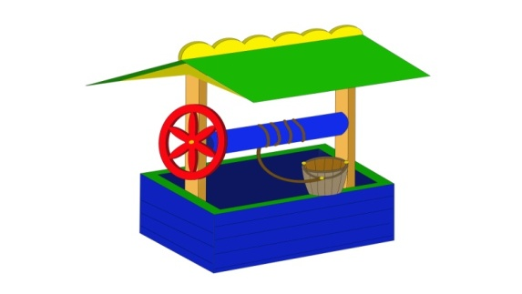 | шт. | 1
 |  |  |  | Высота (мм) | 1400
 |  |  |  | Длина (мм) | 1000
 |  |  |  | Ширина (мм) | 1000
 |  |  |  | Применяемые материалы
 |  |  |  | Столб | В кол-ве 6шт. Столб из клееного деревянного бруса, сечением 100х100 мм и имеющими скругленный профиль с канавкой посередине. Сверху столбы заканчиваться заглушкой синего цвета.  Снизу столбы оканчиваться металлическим уголком 30х30мм. закладная заканчиваться монтажным прямоугольным фланцем, выполненным из стали толщиной 2мм, которые бетонируются в землю.
 |  |  |  | Двухскатная Крыша | В кол-ве 1 шт. скаты и фронтоны выполнены из ламинированной влагостойкой фанеры марки ФСФ толщиной 18мм. Крепятся скаты крыши с фронтонами при помощи оцинкованного уголка 50х50х35мм. Конек крыши выполнен из влагостойкой ламинированной фанеры 15мм.
 |  |  |  | Каркас | В кол-ве 1шт, выполнен из 4-х декоративных щитов изготовленных из влагостойкой фанеры 18мм марки ФСФ сорт не ниже 2/2.
 |  |  |  | Поручень | В кол-ве 1шт, выполнен из металлической трубы.
 |  |  |  | Декоративный круг (колесо) | В кол-ве 1шт, выполнены из ламинированной влагостойкой фанеры марки ФСФ толщиной 18мм.
 |  |  |  | Материалы | Клееный деревянный брус и деревянные бруски должны быть выполнены из сосновой древесины, подвергнуты специальной обработке и сушке до мебельной влажности 7-10%, тщательно отшлифованы со всех сторон и покрашены в заводских условиях профессиональными двух компонентными красками. Влагостойкая фанера должна быть марки ФСФ сорт не ниже 2/2, все торцы фанеры должны быть закругленными, радиус не менее 20мм, ГОСТ Р 52169-2012 и окрашенная двухкомпонентной краской, специально предназначенной для применения на детских площадках, стойкой к сложным погодным условиям, истиранию, устойчивой к воздействию ультрафиолета и влаги. Металл покрашен термопластичной порошковой краской. Заглушки пластиковые, цветные. Все метизы оцинкованы.

